ОГЭ информатика решение типичных заданий №11
Автор: Мингалиева Инара Рафилевна http://onlvege.ru/
Анализирование информации, представленной в виде схем.

Задача №1.
На рисунке — схема дорог, связывающих города А, Б, В, Г, Д, Е, Ж, К. По каждой дороге можно двигаться только в одном направлении, указанном стрелкой.
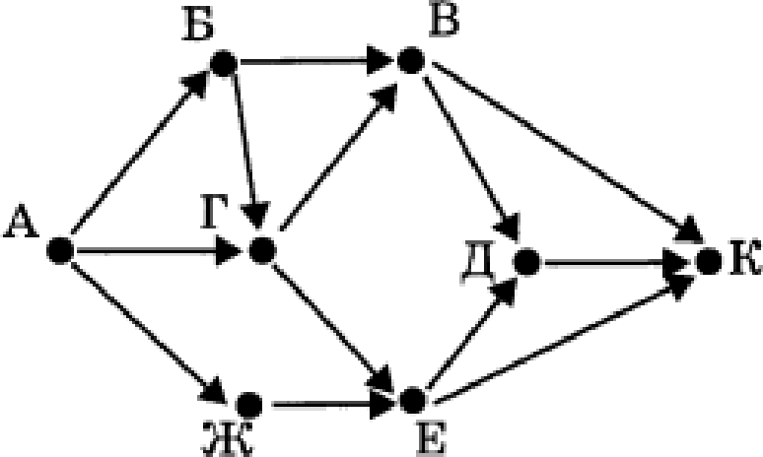
Сколько существует различных путей из города А в город К?

Решение задачи №1.
Начнем считать количество путей с конца маршрута — с города К. В город К можно приехать из городов В, Д или Е, поэтому К= В+Д+Е. ( по рисунку)

Аналогично:
Д = В + Е =3+3=6 В = Б + Г =1+2=3 Е = Г + Ж =2+1=3 Г = Б + А =1+1=2
Б = А =1
Ж = А =1 А = 1
Следовательно, К= В+Д+Е= 3+6+3=12 Ответ:12
Источник: Типовые экзаменационные варианты по информатике. Крылов С. С.,
Чуркина Т.Е. — 2015, вариант 3.

Задача №2.
Между населёнными пунктами А, В, С, D, Е построены дороги, протяжённость которых (в километрах) приведена в таблице.

 | А | В | С | D | Е
А |  | 2 | 6 |  | 3
в | 2 |  | 3
С | 6 | 3 |  | 5 | 2
D |  |  | s
Е | b |  | 2 | 3
Определите длину кратчайшего пути между пунктами А и D. Передвигаться можно только по дорогам, протяжённость которых указана в таблице.
1) 8
2) 9

3) 10
4) 11
Решение задачи №2.
Для удобства отобразим табличные данные в виде рисунка.

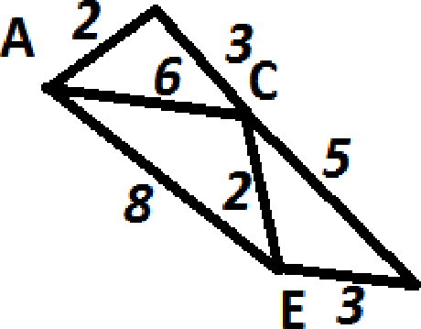

Теперь переберем все возможные пути из А в Д : А-В-С-Д = 2+3+5=10
А-В-С-Е-Д = 2+3+2+3=10
А-С-Д = 6+5=11
А-С-Е-Д = 6+2+3=11
А-Е-Д = 8+3=11
А-Е-С-Д = 8+2+5=15
Как видно, кратчайший вариант 10 км, следовательно, ответ 3.
Источник: fipi.ru Открытый банк заданий ОГЭ по информатике.Вариант 0А91ЕВ.

Задача №3.
В таблице приведена стоимость перевозок между пятью железнодорожными станциями, обозначенными буквами А, В, С, D и Е. Укажите схему, соответствующую таблице.
 | А | В | С | D | Е
А |  | 1 | 1 | 2 | 3
В | 1 |  |  |  | 5
С | 1
D | 2 |  |  |  | 4
Е | 3 | 5

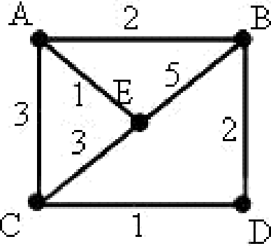
1)

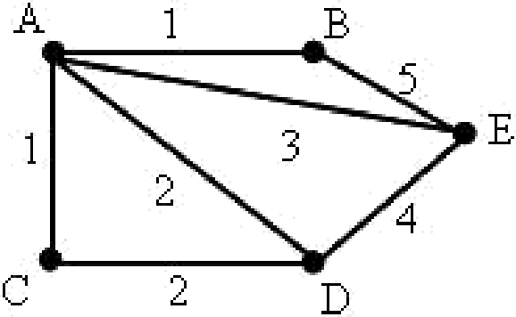
2)

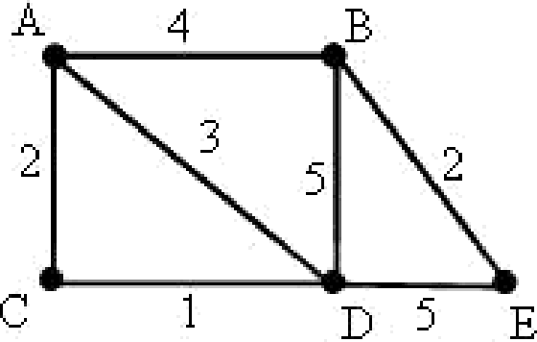
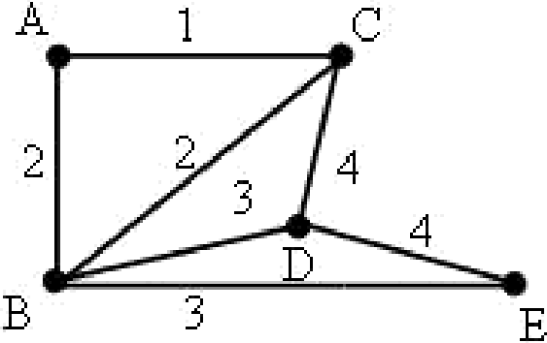

Решение задачи №3.
По условию таблицы дано, что между станциями А и В 1 километр, следовательно только 2-ая схема соответсвует таблице.
Ответ:2.
Источник: fipi.ru Открытый банк заданий ОГЭ по информатике.Вариант AB283D.

Задача №4.

На рисунке — схема дорог, связывающих города А, Б, В, Г, Д, Е, Ж, 3, И, К и Л. По каждой дороге можно двигаться только в одном направлении, указанном стрелкой. Сколько существует различных путей из города А в город Л?
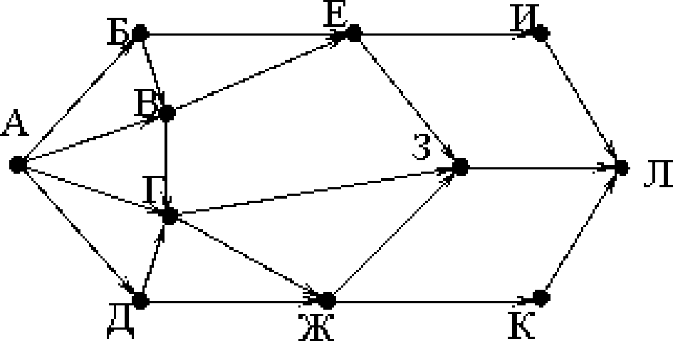

Решение задачи №4.
Начнем считать количество путей с конца маршрута — с города Л. В город Л можно приехать из городов И, 3 или К, поэтому Л= И+З+К. ( по рисунку) Аналогично:
И = Е =3
К = Ж =5
3 = Е + Г + Ж =3+4+5=12 Е = Б + В =1+2=3
Ж = Г + Д =4+1=5
Г = В + А + Д =2+1+1=4 В = Б +А =1+1=2
Б = А =1
Д = А =1
А = 1

Следовательно, Л= И+З+К= 3+12+5=20 Ответ:2
Источник: fipi.ru Открытый банк заданий ОГЭ по информатике. Вариант c7D45c.

Задача №5.
Между населёнными пунктами А, В, С, D, Е построены дороги, протяжённость которых (в километрах) приведена в таблице.
 | А | В | С | D | Е
А |  | 2 | 4 |  | 5
в | z |  | 1
С | 4 | 1
D |  |  | 4
Е | 5 |  | 3 | 3

Определите длину кратчайшего пути между пунктами А и D. Передвигаться можно только по дорогам, протяжённость которых указана в таблице.
1) 5
2)6

3)7
4)8
Решение задачи №5.
Для удобства отобразим табличные данные в виде рисунка. Теперь переберем все возможные пути из А в Д :

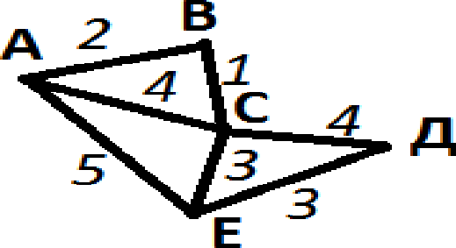

А-Б-С-Д = 2+1+4=7
А-Б-С-Е-Д = 2+1+3+3=9
А-С-Д = 4+4=8
А-С-Е-Д = 4+3+3=10
А-Е-Д = 5+3=8
А-Е-С-Д = 5+3+4=12
Как видно, кратчайший вариант 7 км, следовательно, ответ 3.
Источник: fipi.ru Открытый банк заданий ОГЭ по информатике. Вариант 820D00.

Задача №6.
В таблице приведена стоимость перевозок между пятью железнодорожными станциями, обозначенными буквами А, В, С, D и Е. Укажите схему, соответствующую таблице.
 | А | В | С | D | Е
А |  | 1 | 4 |  | 1
В | 1
С | 4 |  |  |  | 2
D
Е | 1
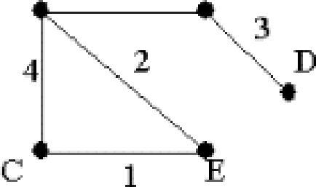
А 1 В

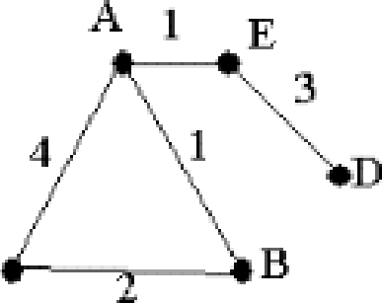

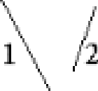
4)

Решение задачи №6.
- 1 вариант не подходит, т.к. по таблице дано, что между станциями A-E 1

- 2-ая схема полностью соответсвует таблице.
- 3 вариант не подходит, т.к. ,например, в таблице нет данных о стоимости между станциями C-B
- 4-ая схема не подходит, т.к. в таблице нет данных о стоимости между станциями С-Д
Ответ:2.

Источник: fipi.ru Открытый банк заданий ОГЭ по информатике. Вариант 189E7A.

Задача №7.
На рисунке изображена схема дорог, связывающих города А, Б, В, Г, Д, Е, Ж и 3. По каждой дороге можно двигаться только в одном направлении, казанном стрелкой. Сколько существует различных путей из города А в город 3?
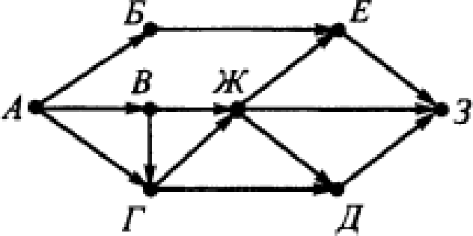
Решение задачи №7.
Начнем считать количество путей с конца маршрута — с города 3. В город 3 можно приехать из городов Е, Ж или Д, поэтому 3= Е+Ж+Д. ( по рисунку) Аналогично:
Е = Б + Ж 1+3=4
Ж = В + Г 2+1=3
Д = Ж + Г 3+2=5
Г = В + А 1+1=2
В = А =1
Б = А =1
Следовательно, 3= Е+Ж+Д= 4+3+5=12 Ответ:12
Источник: Информатика и ИКТ. Подготовка к ОГЭ - 2016, 9 класс. Л.Н. Евич. Вариант 1.
Задача №8.
Между населёнными пунктами А, В, С, D, Е, F построены дороги, протяжённость которых (в километрах) приведена в таблице:
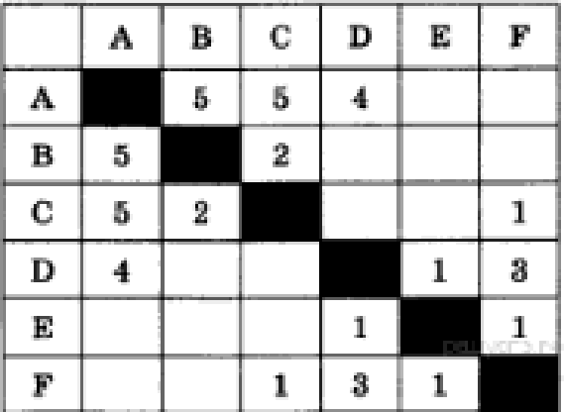
Определите длину кратчайшего пути между пунктами А и F. Передвигаться
можно только по дорогам, протяжённость которых указана в таблице. 1)5
2)6
3)7
4) 8
Решение задачи №8.

Для удобства отобразим табличные данные в виде рисунка.

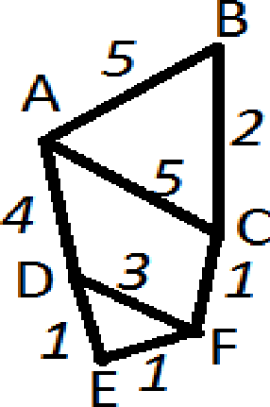

Найдём все варианты маршрутов из А в Е и выберем самый короткий. A—C—F: длина маршрута 6 км.
A—B—C—F: длина маршрута 8 км. A—D—E—F: длина маршрута 6 км. A—D—F: длина маршрута 7 км.
Значит, правильный ответ указан под номером 2.
Источник: Типовые экзаменационные варианты по информатике. Крылов С. С., Чуркина Т.Е. — 2013, вариант 3.

Задача №9.
В таблице приведена стоимость перевозок между пятью железнодорожными станциями, обозначенными буквами А, В, С, D и Е. Укажите схему, соответствующую таблице.
 | 4 | В | С | D | Е
 |  |  | 2 | 1 | 4
С | 3 | 2 |  | 5
D |  | 1 | 5
Е |  | 4

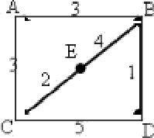
1}

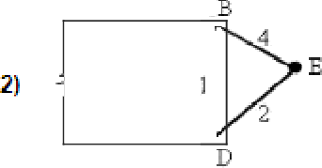
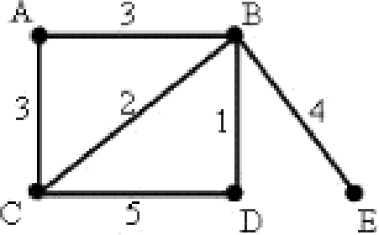
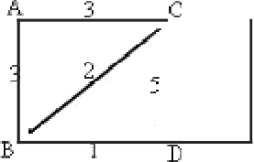

Решение задачи №9.
  - 1 вариант не подходит, т.к. по таблице нет данных между станциями C-E.
  - 2-ая схема не подходит, т.к. по таблице нет данных между станциями Д-Е.
  - 3 схема полностью соответсвует таблице.
4-ая схема не подходит, т.к. в таблице нет данных о стоимости между станциями Д-Е.
Ответ:З.
Источник: fipi.ru Открытый банк заданий ОГЭ по информатике. Вариант 840732.

Задача №10.
На рисунке — схема дорог, связывающих города А, Б, В, Г, Д, Е и К. По каждой дороге можно двигаться только в одном направлении, указанном стрелкой. Сколько существует различных путей из города А в город К?

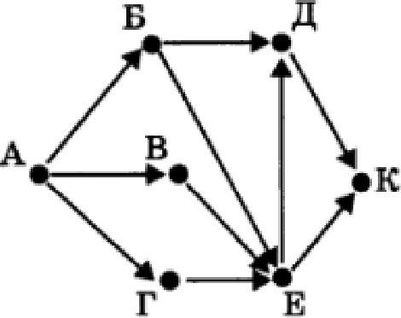

Решение задачи №10.
Начнем считать количество путей с конца маршрута — с города К.В город К можно приехать из Е или Д, поэтому К = Е + Д.
Аналогично:
Д = Б + Е =1+3=4
Е = Б + В + Г =1+1+1=3 Б = А =1
В = А =1
Г = А =1
Следовательно, К = Е + Д=4+3=7 км Ответ:7.
Источник: Типовые экзаменационные варианты. Нрылов С. С., Чуркина Т.Е. — 2013, вариант 1.

